El tractament amb pressió positiva contínua no evita problemes cardiovasculars en pacients amb apnea del son

> Un estudi clínic internacional ha conclòs que el tractament amb CPAP no disminueix la probabilitat de morir per causes cardiovasculars o de patir un infart de miocardi o un ictus.

> La investigació, que s’ha publicat a The New England Journal of Medicine, l’han liderada a l’Estat espanyol investigadors de CIBERES, l’Hospital de Guadalajara, i l’IRBLleida.

> El tractament amb CPAP sí que millora la qualitat de vida i l’estat d’ànim i disminueix els roncs i la somnolència durant el dia.

Lleida/Madrid, 30 d’agost de 2016. El tractament amb CPAP no contribueix a disminuir la probabilitat de patir problemes cardiovasculars greus en pacients amb apnea de son, segons un estudi internacional liderat a l’Estat per Olga Mediano (Hospital Universitari de Guadalajara) i Ferran Barbé (Institut de Recerca Biomèdica de Lleida Fundació Dr. Pifarré (IRBLleida), ambdós del Centro de Investigación Biomédica en Red de Enfermedades Respiratorias (CIBERES).

Els dispositius de pressió positiva contínua en les vies respiratòries, Continuous Positive Airway Pressure (CPAP), són d’ús habitual per al tractament de l'apnea de son i funcionen insuflant aire a pressió a la via aèria a través d'una mascareta. Els investigadors participants en aquest estudi clínic, publicat a la revista The New England Journal of Medicine, han conclòs que en pacients amb síndrome d'apnea del son moderada o greu i amb malalties coronàries o cerebrovasculars el tractament amb dispositius CPAP no contribueix a evitar problemes cardiovasculars greus, com són les morts, l'infart de miocardi, l'ictus o l'hospitalització per angina inestable, la insuficiència cardíaca o l’atac isquèmic transitori. L'ús de dispositius CPAP, en canvi, sí que millora la qualitat de vida i l'estat d'ànim, i disminueix els roncs i la somnolència durant el dia.

En aquesta investigació liderada per R. Doug McEvoy, de la Universitat d’Adelaida (Austràlia), s’han analitzat 2.717 adults de diferents països i edats compreses entre els 45 i 75 anys amb apnea del son moderada o greu i malaltia coronària o cerebrovascular. Se’ls ha sotmès de manera aleatòria a tractament amb CPAP o només a l'aplicació de les mesures de seguiment habituals de la malaltia cardiovascular.

"Són necessaris més estudis per establir definitivament el paper del tractament amb CPAP en la prevenció cardiovascular secundària en pacients amb apnea del son", ha assenyalat Ferran Barbé, cap de servei de Medicina Respiratòria de l'Hospital
Universitari Arnau de Vilanova de Lleida, investigador principal del Grup de Recerca Translacional en Medicina Respiratòria de l'IRBLleida, professor de la Universitat de Lleida i director científic del CIBERES.
Fotografia: El Grup de Recerca Translacional en Medicina Respiratòria de l'IRBLleida. Assegut, al centre de la imatge, Ferran Barbé, investigador principal de l'IRBLleida.

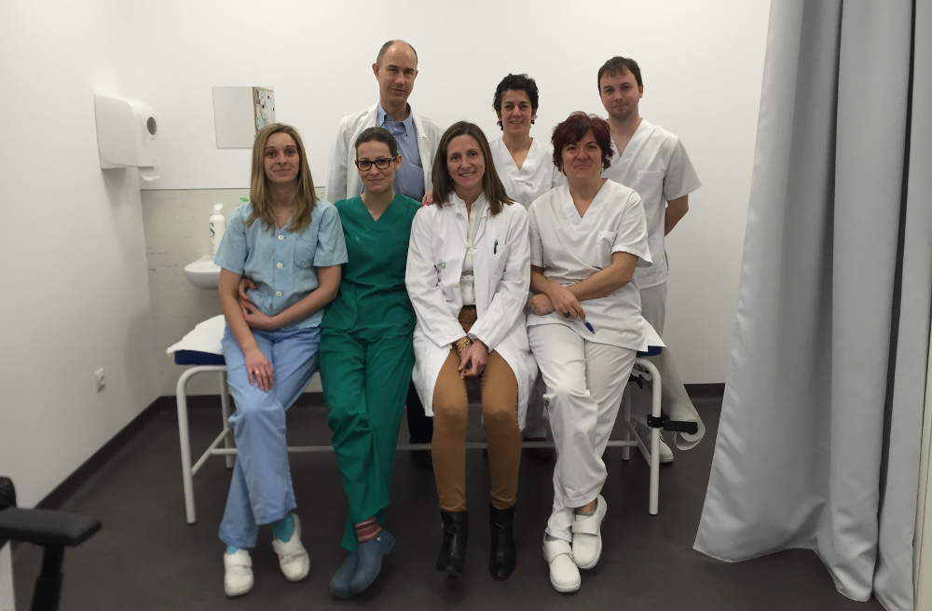
A l’Estat espanyol, l'estudi l’han finançat l'Institut de Salut Carlos III (ISCIII) i la Societat Espanyola de Pneumologia i Cirurgia Toràcica (SEPAR). Aquest treball ha estat coordinat a l’Estat espanyol per Olga Mediano, investigadora de l'Hospital de Guadalajara i del CIBERES. Han participat en el projecte altres hospitals com l’Hospital Parc Taulí (Sabadell), l’Hospital 12 de Octubre (Madrid) i l’Hospital de Vitòria (Vitòria).
Fotografia: Personal de recerca de la Unitat del Son de l'Hospital Universitari de Guadalajara. Asseguda, la tercera començant per l'esquerra, Olga Mitjà, investigadora del CIBERES.

Sobre l’apnea del son
L'apnea del son, que és la interrupció repetida de la respiració durant el son a causa de la manca d'oxigen, afecta aproximadament un 13% dels homes i un 6% de les dones i la seva prevalença s'ha incrementat en les últimes dues dècades, paral·lelament a l'augment de l'obesitat. Aquesta patologia es relaciona freqüentment amb un increment del risc de desenvolupar hipertensió i malaltia cardiovascular.

Article de referència:
R. Doug McEvoy et al. CPAP for Prevention of Cardiovascular Events in Obstructive Sleep Apnea.
The New England Journal of Medicine August 28, 2016. [Epub ahead of print].
DOI: 10.1056/NEJMoa1606599

Sobre CIBERES
El Centro de Investigación Biomédica en Red de Enfermedades Respiratorias (CIBERES), que depèn de l'Institut de Salut Carlos III (Ministeri d'Economia i Competitivitat) i està cofinançat per FEDER, té com a finalitat fomentar i facilitar la investigació de les malalties respiratòries per mitjà de la recerca d'excel·lència i la seva translació ràpida i segura a la pràctica clínica. Creat el 2007, el CIBERES reuneix actualment prop de 400 investigadors de nou comunitats autònomes que treballen conjuntament en tres programes, els quals integren les línies d'investigació següents: càncer de pulmó, apnea del son, fibrosi pulmonar, asma, lesió pulmonar aguda, tuberculosi, pneumònia, malaltia pulmonar obstructiva crònica (MPOC) i noves dianes terapèutiques.
Sobre l’IRBLleida
L’Institut de Recerca Biomèdica de Lleida Fundació Dr. Pifarré (IRBLleida) aglutina tota la investigació biomèdica que es du a terme a Lleida. Més de 350 investigadors formen part del centre i fan compatible la seva dedicació a la investigació amb altres activitats: d'una banda, la docència experta a la Universitat de Lleida (UdL) en els graus de medicina, infermeria i fisioteràpia i biomedicina, principalment, i de l’altra, l'assistència sanitària a l'Hospital Universitari Arnau de Vilanova, l'Hospital Universitari Santa Maria i centres d'atenció primària de la Regió Sanitària Lleida. L’IRBLleida disposa del Centre de Recerca Experimental Biomèdica Aplicada (CREBA), ubicat a Torrelameu, destinat a l'aprenentatge de procediments i noves tècniques quirúrgiques, i a l'experimentació amb nous materials i dispositius mèdics. Des de finals de 2015 el CREBA està equipat amb els quiròfans experimentals i formatius més avançats de l'Estat.

Més informació

Departament de comunicació del CIBER
Adreça electrònica: comunicacion@ciberisciii.es/telèfon: 625 67 68 81

Comunicació de l’IRBLleida
Adreça electrònica: comunicacio@irblleida.cat/telèfon: 608 03 42 60

